HBLW Wels
OÖ. SchülerInnen tanzen aus der Reihe
21. März 2007
Beteiligte Lehrer/innen | Mag. Ursula Thalhammer, Mag. Karin Leutgeb, Mag. Ursula Lackner, MMag. Dr. Katja Zierlinger
Projektkoordination | BSP-Lehrerinnen |  |  | kontakt
anzahl der schüler/innen | Ca.  500 | Klasse/n | alle | MMag. Dr. Katja Zierlinger  katja.zierlinger@gmx.at

Schule tanzt in der Reihe -
im wahrsten Sinne des Wortes.

Auch am dritten Aktionstag für Bewegung und Sport beteiligten sich die SchülerInnen und LehrerInnen der HBLW - Wels mit Begeisterung. Der Vormittag des 21. 03. 2007 stand ganz im Zeichen des Tanzes.
Alle SchülerInnen versammelten sich im Turnsaal und erlernten unter der Leitung ihrer Lehrerinnen für Bewegung und Sport
Line-Tänze.
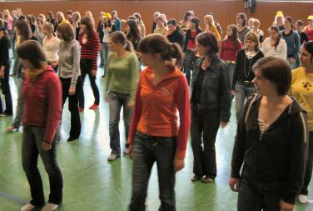
Am Ende der Veranstaltung waren sich alle einig:
Sport macht Spaß!

